**19 чемпионат АФК**

**Обзор тура**

**6 тур**

***Лучший матч тура: Поздняков- Покалов, Елизаров-Татаринцев- 12 исходов***

***Лучший игрок: Золотухин, Сагайдак, Поздняков, Покалов, Прохоров- 6 исходов***

***Худший матч: Незнанов- Кригер- 8 исходов***

***Худший игрок: Дудин, Белич, Незнанов, Кригер, Левин- 4 исхода***

***Средняя прогнозируемость:*** *всего 90 исходов или 5,1 исхода/игрок*

***Матч тура (потенциальный):*** *Золотухин (1)- Ложков (2)*

***“Прозвище тура”:*** *прогнозируемый*

***Перед туром***

*Условно разделили 6 тур-матч на 3 части: 1 тайм- первые 2 части- матчи от 14 и 15 ноября (всего 6 матчей), 2 тайм- остальные матчи от 16 ноября (всего 4 матча). В 6 туре прогнозировались только отборочные матчи к ЧЕ-2016.*

*Голевые моменты (отличия в прогнозах) примерно разделились пропорционально по третям данного тура-матча.*

*В целом перед началом тура в турнирной таблиц наметилось 2 явных лидера- Золотухин и Ложков- по 15 очков с отрывом от 3 места в 5 очков. Данное двоевластие вверху надлежало разрушить этим игрокам в очном противостоянии. И кто-то один после 6 тура мог вырваться единолично на 1 место. Кстати, оба игрока не потеряли в турнире пока ни одного очка- все 5 побед в 5 турах! Отличный результат!*

*Наметилась очень плотная ситуация в нижней части таблицы. Разрыв между 12 и 18 последним местом в 2 очка, причём 2 игрока- Белич, Елизаров пока не одержали в турнире ни одной победы после 5 встреч.*

*В верхней части таблицы, кроме 2-х лидеров, также было перед 6 туром очень-очень тесно- 3-6 места шли вровень по 10 очков, причём одной паре также предстояла очная встреча: Кибук (3)- Дудин (5). Т.о. из четверки кто-то бы выходил скорее всего на чистое 3 место.*

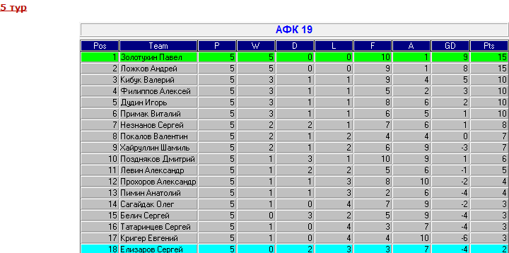

**Матч лидеров. Борьба за 1 место.**

**Борьба за выход из стана аутсайдеров**

**Борьба за 3 место**

1. **Золотухин Павел (1)– Ложков Андрей (2)= *1:0 (1:0)-исходы 6:5- 1/3 отличия***

Потенциальный “матч тура” лидеров турнира.

По исходам оказался если не первым в туре, то уверенно вторым (11 исходов).

В принципе всё решилось ещё в начале встречи в 1 тайме. Забив на победе Шотландии мяч, Павел повёл 1:0.

Дальше в первом тайме оставалось 2 голевых момента, но никто не угадал результаты Сербия-Дания и Австрия-Россия. А в остальном угадываемость матчей была на высоте 6-5. И итоговая победа П. Золотухина 1:0.

Павел единолично возглавил турнир с 18 очками. Ложков А. , несмотря на поражение, также уверенно обосновался на 2 месте с 15 очками. Лидеры остались лидерами в турнирной таблице.

1. **Кибук Валерий (3)- Дудин Игорь (5)= *1:0 (1:0)- исходы 5:4- 1/3 отличия***

Также второй по силе “потенциально сильнейший матч тура”. Встречались игроки, занимающие 3-6 места в турнире. Матч проходил по схожему сценарию. Победа любого игрока возможна выводила его на 3 место.

Кибук В. также забил мяч в 1 тайме на победе Шотландии. Победу Австрии над Россией никто не угадал. Первый тайм 1:0.

Соперники ударно провели 2 тайм, угадав половину. Но единственный голевой момент- победу Израиля на Боснией остался не реализованным, и Игорь упустил последний шанс сравнять счёт.

Итог 1:0. Валерий вышел на 3-4 место с 13 очками (вместе с Примаком А.).

1. **Филиппов Алексей (4)- Сагайдак Олег (14)= *0:1 (0:1)- исходы 5:6- 1/1 отличие***

Встреча игроков по разные стороны турнирной таблицы.

Соперники провели ударный матч, много угадав. Но голевой момент был всего один- Австрия-Россия. Угадав в конце 1 тайма, неожиданную победу Австрии дома (единственный среди всех игроков) Олег повёл 1:0 и одержал справедливую победу. Единственный голевой момент решил исход встречи.

1. **Поздняков Дмитрий (10)- Покалов Валентин (8)= *0:0 (0:0)- исходы 6:6- 1 отличие***

Встреча игроков из середины турнирной таблицы.

Матч выдался лучшим в туре по исходам- 12. Оба соперника угадали по 6 исходов, как раз по 3 в каждом тайме. Игра была обоюдноострой, но только при 1 голевом моменте. Соперники не угадали результат матча Австрия-Россия и закончили матч всухую 0:0.

1. **Прохоров Александр (12) -Хайруллин Шамиль (9) =*1:0 (0:0)- исходы 6:5- 1/3 отличия***

Встреча игроков из середины турнирной таблицы.

Встреча также выдалась “заводной”. В 1 тайме не было забито голов, несмотря на 3 угаданных исхода из 6.

Во 2 тайме всё решила победа Израиля дома над Боснией. Единственный голевой момент во 2 тайме реализовал Прохоров А., что и принесло ему победу 1:0.

1. **Белич Сергей (15)- Примак Виталий (6)= *0:1 (0:1)- исходы 4:5- 1/2 отличия***

Встреча игроков по разные стороны турнирной таблицы. Встреча проходила на встречных курсах.

В середине 1 тайма свой голевой момент реализовал Примак на гостевой победе Словакии над Македонии. Сергей решил сыграть на неожиданном результате на удачу и пропустил первый мяч (единственный в туре поставил на ничью). Результат Австрия-Россия никто не угадал (2 голевой момент). Тайм так и закончился 0:1.

Во 2 тайме, несмотря на 2 угаданных результата, голов не было, т.к. прогнозы были “один в один”.

Итог 1:0- победа Виталия. Примак В. вышел с Кибуком В. на 3-4 место с 13 очками. Сергей так и не смог одержать первую победу в чемпионате и опустился на последние места с 3 очками.

1. **Незнанов Сергей (7)- Кригер Евгений (17)= *1:1 (0:1)- исходы 4:4- 2/3 отличия***

Встреча игроков по разные стороны турнирной таблицы.

Игра по исходам оказалась слабейшей в туре- 8 исходов, но достаточно интересной.

1 тайм в самой концовке неожиданно завершился в пользу Евгения 1:0. Была угадана сенсация- неожиданная ничья в Черногории со Швецией (единственный угаданный результат среди всех игроков в туре).

Однако во 2 тайме Сергей собрался, но точнее Евгений сплоховал, поставив на ничью в Азербайджане (также единственный в туре). Гостевая победа Норвегии принесла Незнанову С. ничью 1:1.

1. **Пимин Анатолий (13)- Левин Александр (11)= *1:0 (1:0)- исходы 5:4- 1/1 отличие***

Встреча игроков из середины турнирной таблицы.

Анатолий собрался в данном матче и прервал серию из нескольких поражений и званий “худший игрок тура”.

Пимин А. угадал в середине 1 тайма неожиданную победу Дании в Белграде над Сербией (только 3 игрока поставили на гостей). Это был единственный голевой момент во всей встрече и Анатолий его использовал на все 100 %.

2 тайм при 2-х угаданных результатах прошёл без голевых моментов (отличий). Результат остался неизменным- 1:0 победа Пимина А.

1. **Елизаров Сергей (18)- Татаринцев Сергей (16)= *1:1 (0:1)- исходы 6:6- 2/4 отличия***

Встреча аутсайдеров на данный момент.

Встреча игроков из нижней части турнирной таблицы прошёл очень интересно. Тем более это был самый интересный матч по моментам (отличиям)- 4 отличия в прогнозах. Матч также по прогнозируемости вышел лучшим в туре- 12 исходов.

В начале первого тайма Татаринцев С. реализовал свой голевой момент на победе Шотландии в Великобританском дерби. Победу Австрии никто не угадал на 2-м голевом моменте. Результат 1 тайма- 0:1 в пользу Татаринцева С.

2 тайм также вышел на славу. Елизаров С. собрался с силами и сравнял счёт на победе Израиля над Боснией. Татаринцев С. не смог ответить тем же оппоненту, не реализовав последний голевой момент на Италии –Австрии (что было маловероятно- единственный прогноз в туре на гостевую победу Хорватии в Италии). Итог матча 1:1.

Тем не менее ничья не позволила обоим соперникам уйти со дна турнирной таблицы, к сожалению. А так игра была достаточно интересной.

***После тура***

*В целом прогнозируемость результатов была достаточна высокой- более 5 угаданных исходов из 10 прогнозируемых матчей. Достаточно результативный по угаданным результатам матчей выдался тур.*

*Голевых моментов (отличий) было немного, отсюда и немного голов. Максимум 1 или 2 гола в матче (никто не забил более 1 гола в матче) с минимальным преимуществом по исходам одного из соперников в 1 исход.*

*Половина голов (5 из 10) были забиты на 2-х матчах: матч 2- победа Шотландии над Ирландией, матч 8- победа Израиля над Боснией.*

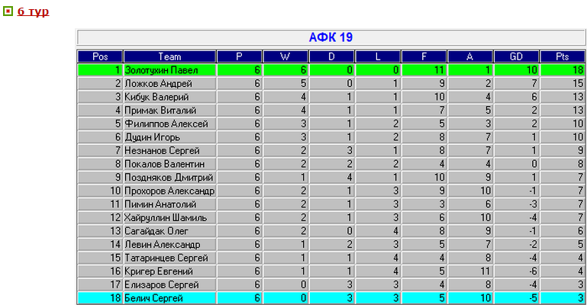

*Принципиально турнирная таблица не изменилась за 6 тур, кроме верхней части (первые 6 мест) турнирной таблицы в распределении мест игроков чемпионата АФК между собой.*

*Лидеры остались те же. Золотухин П. в результате победы единолично возглавил турнир с 18 очками (6 матчей-6 побед! Класс!). Ложков также единолично из-за поражения закрепился на 2 месте с 15 очками (единственное поражение потерпел в текущем туре в матче с лидером).*

*Игроки, ранее находившиеся на 3-6 местах, так и остались вверху таблицы, только Кибук В. и Примак В. в результате побед оторвались на 3 очка от Филиппова А. и Дудина И. и делят с 13 очками 3-4 места.*

*В середине таблице ближе к лидерам турнира держатся Незнанов С. и Покалов В., приблизившись к ним на расстояние “вытянутой руки”.*

*Аутсайдеры также в основном остались прежними. Причём игроки, не одержавшие ни одной победы (Белич С., Елизаров С.) оказались логично на последнем и предпоследнем местах в турнирной таблице.*

*Ждём следующего тура. Всем Удачи в игре!*